# JAVA – Wyświetlanie obiektów 2D w komponencie JFrame

Założenie wstępne: działające puste okno.

Przykładowy kod:

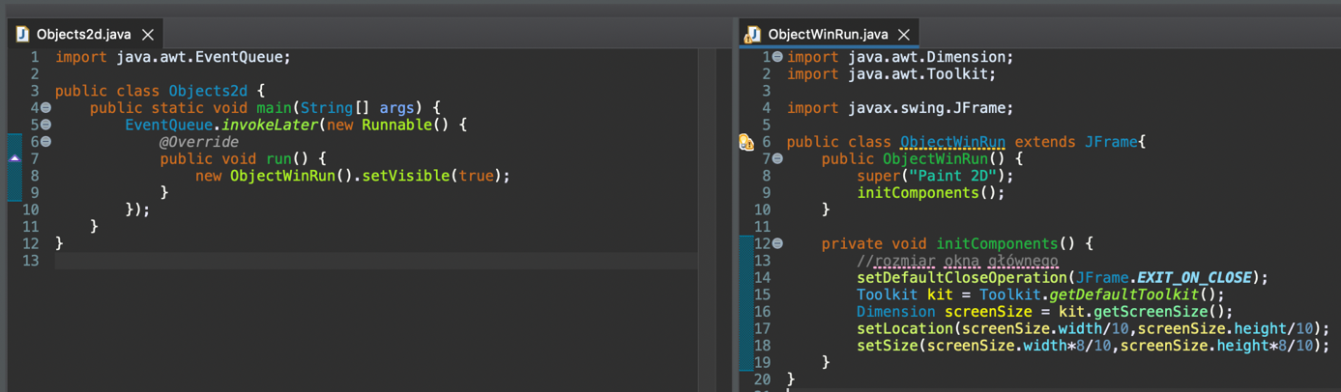

W celu narysowania obiektów (linie, koła, kwadraty, prostokąty, elipsy, łuki, itp.) Należy zmodyfikować kod dodając klasy wywołane odpowiednią metodą. Np.:

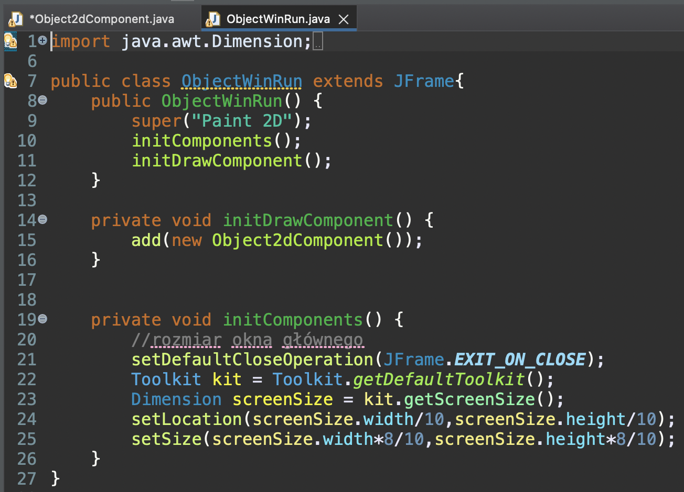

oraz

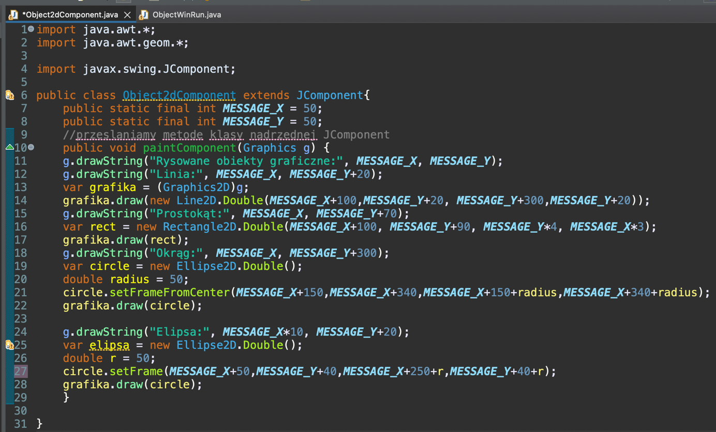

W efekcie końcowym powinno się uzyskać okno o wyglądzie:

